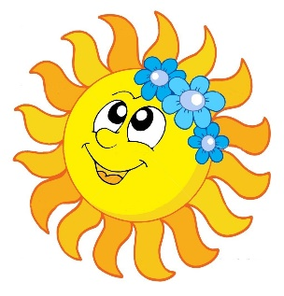
Witam serdecznie wszystkie „Skrzaty”!

Temat tygodnia: Lato
Data: 08.06.2020r. Temat dnia: Po czym można poznać, że nadeszło lato?

PROPOZYCJA ZAJĘĆ DO TEMATU DNIA: Po czym można poznać, że nadeszło lato?
I. Część dnia:
1. Powitanka: (na cały tydzień)
Hej! witam Was, chłopcy i dziewczynki. Hej! witam Was, zróbmy śmieszne minki.
Hej! witam Was, dzisiaj będzie fajny dzień. Hej! witam Was, bawmy razem się!
2. Ćwiczenia poranne:
- Marsz do piosenki „Marsz, maszeruje wkoło”
https://youtu.be/lbB770dSoI0
- Marsz z woreczkiem/małą zabawką pluszakiem na głowie – ręce wyciągnięte na boki
- Przekładanie miarowo woreczków/ zabawki z ręki do ręki
- Unoszenie woreczków/ na stopie, pozostanie przez kilka sekund na jednej nodze
- Podrzucanie i łapanie woreczków/ pluszaków
- Rzucanie woreczków do celu (do kosza/ pojemnika)
- Slalom między woreczkami/ zabawkami rozłożonymi w równych odległościach na dywanie
- Zabawa wyciszająca: „Kółko małe…” siadamy na dywanie
Kółko małe – rysujemy w powietrzu rękoma małe kółka
Kółko duże – rysujemy w powietrzu duże kółka
Ręce w bok – rozstawiamy ręce na boki
I ręce w górze – unosimy ręce w górę
Tak się drzewa kołysały – uniesionymi w górze rękoma naśladujemy kołyszące się gałęzie
A tak dzieci cicho siedziały – prawy palec wskazujący na ustach

3. Kształtowanie codziennych nawyków higienicznych – piosenka „Myję ręce”
https://www.youtube.com/watch?v=NSzwTFmnUb4

4. Dni tygodnia – przypominamy sobie nazwy dni tygodnia – dzisiaj mamy poniedziałek, wczoraj była ….., a jutro będzie ……..
Piosenka „Dni tygodnia”
https://www.youtube.com/watch?v=KJiXPp1jSgQ

II część dnia:
I zajęcie: Lato - porządkowanie kartek z nazwami miesięcy
1. Pokazujemy dziecku kartki z kalendarza z miesiącami: CZERWIEC, STYCZEŃ, GRUDZIEŃ, WRZESIEŃ. Prosimy dziecko, by wskazało kartki zgodnie z kolejnością występowania miesięcy w roku.
- Obejrzyj dla przypomnienia nazw miesięcy „Poznajemy miesiące”
https://youtu.be/m_-qLMJjmnU

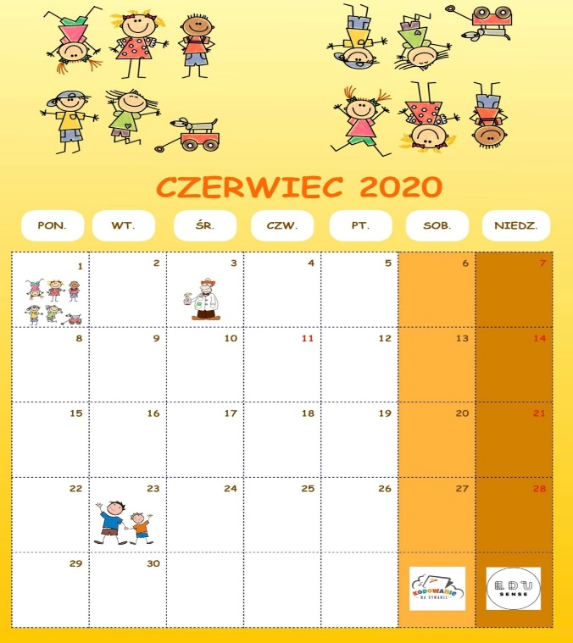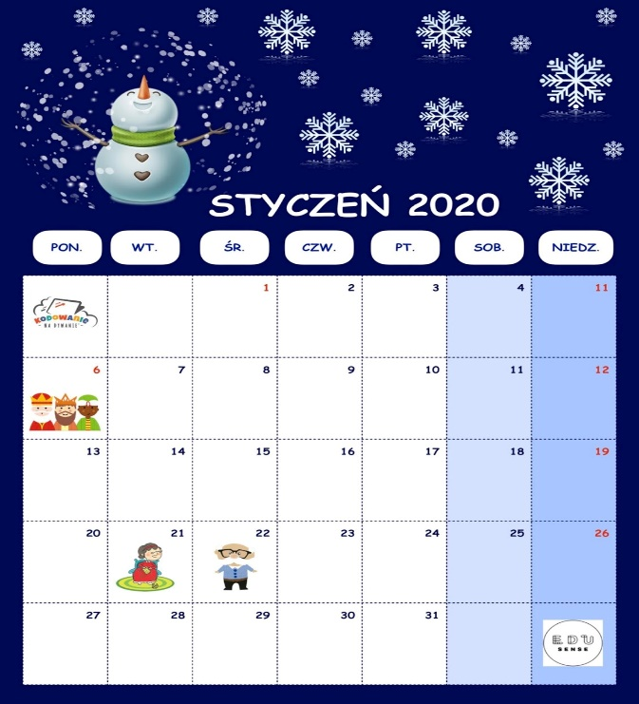
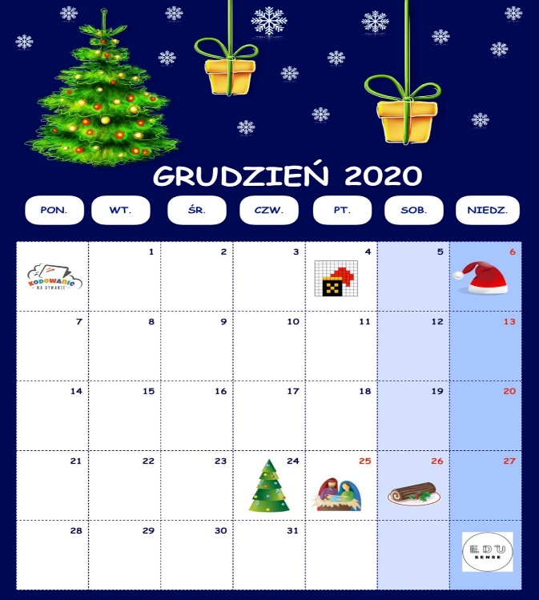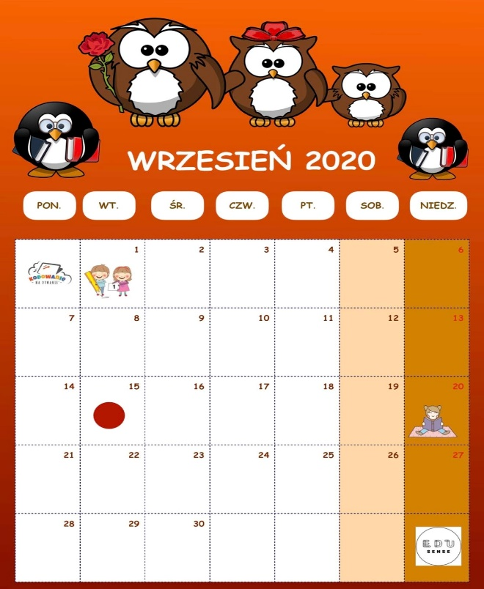
Pytamy dziecko:
- W jakim miesiącu rozpoczyna się lato? Dziecko stara się wskazać odpowiedni miesiąc
(Czerwiec)
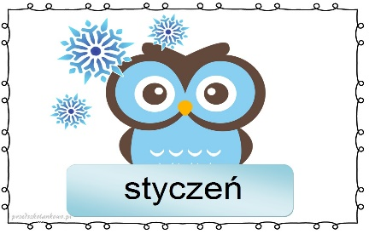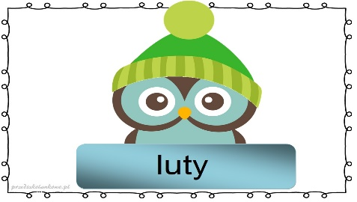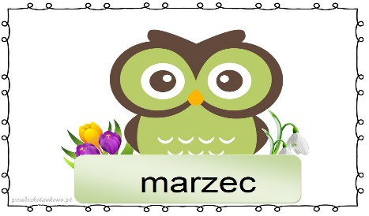
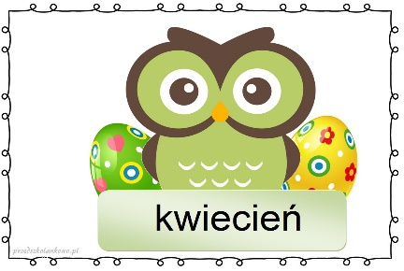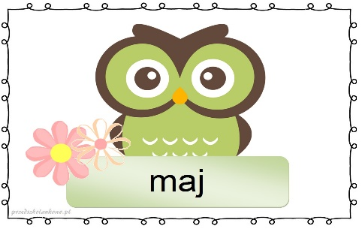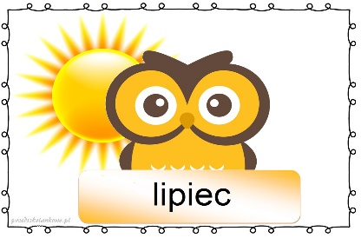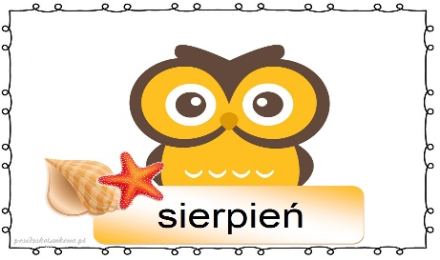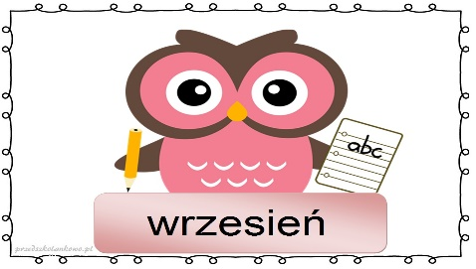
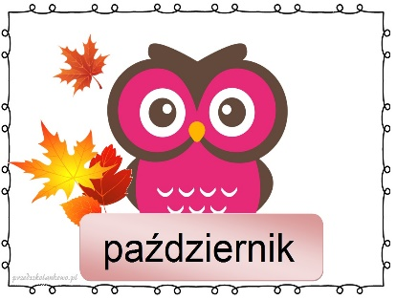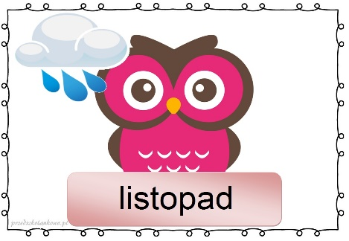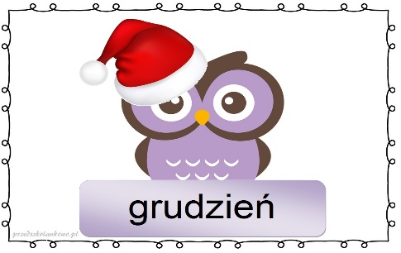
- Czy dziecko wie, którego dnia rozpoczyna się astronomiczne lato. (sobota, 20 czerwca)
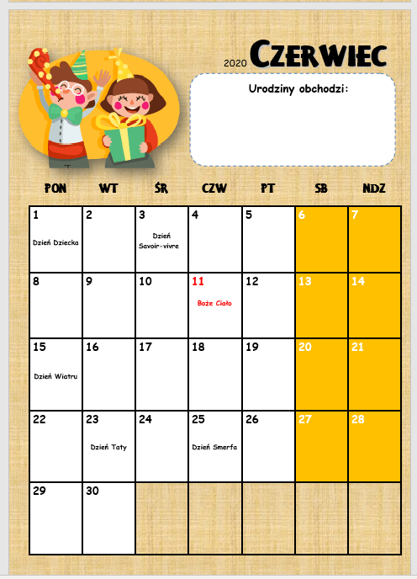
2. „Miesiące i pory roku”
- Posłuchaj piosenki dla dzieci - uczy pór roku i miesięcy
https://youtu.be/vF-f4pSW9zk
- Wymień nazwy pór roku
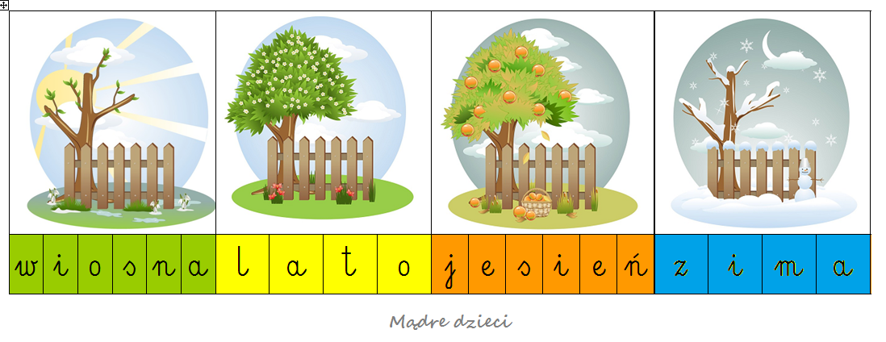
- Popatrz na koło – podaj nazwy miesięcy do poszczególnych pór roku
marzec, kwiecień, maj
czerwiec, lipiec, sierpień
wrzesień, październik, listopad
grudzień, styczeń, luty
PORY ROKU, MIESIĄCE
3. „Z czym kojarzy się lato?” – technika niedokończonych zdań, zabawa z piłką
Pytamy dziecko, z czym kojarzy mu się lato. Rzucamy piłkę do dziecka i zaczynamy zdanie:
Lato kojarzy mi się… Dziecko łapie piłkę i kończy wypowiedź.
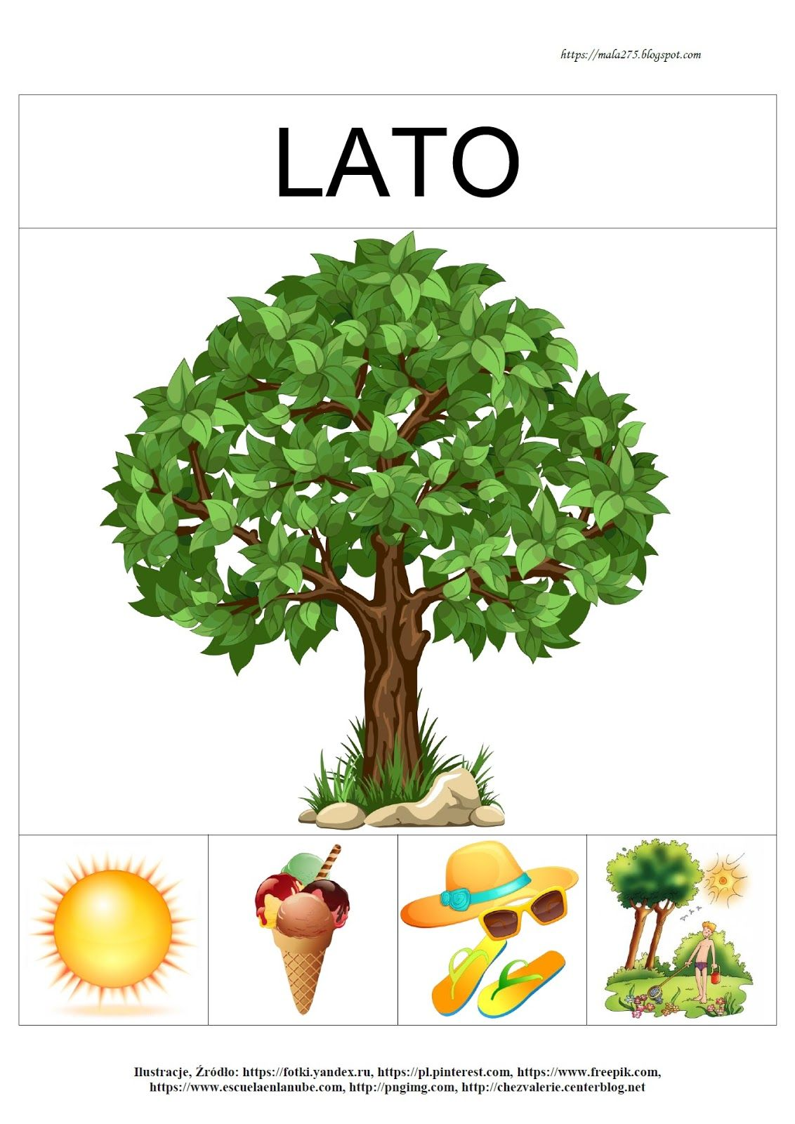
4. „Po czym można poznać lato?” – praca plastyczna. Dziecko na kartce papieru rysuje to, co kojarzy mu się z latem.

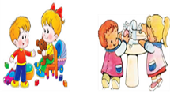

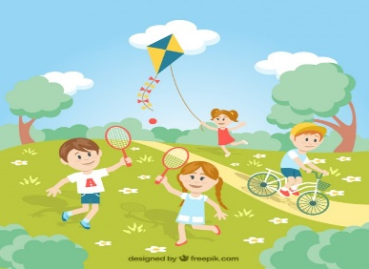
II zajęcie: Praca z wierszem Beaty Szelągowskiej „Tato, czy już lato?”-
doskonalenie umiejętności uważnego słuchania,
wybieranie zdjęć pasujących do wiersza.

1. Dziecko słucha wiersza czytanego przez Rodzica:
„Tato, czy już lato?” Beata Szelągowska
Powiedz, proszę! Powiedz, tato,
Po czym poznać można lato?
Skąd na przykład wiadomo, że już się zaczyna?
Po prostu:
Po słodkich malinach,
Po bitej śmietanie z truskawkami,
Po kompocie z wiśniami,
Po życie, które na polach dojrzewa,
Po słowiku, co wieczorem śpiewa,
Po boćkach uczących się latać,
Po ogrodach tonących w kwiatach,
Po świerszczach koncertujących na łące,
Po wygrzewającej się na mleczu biedronce,
Po zapachu skoszonej trawy i róż,
I już!

2. Popatrz na obrazki i wskaż te, które wystąpiły w wierszu
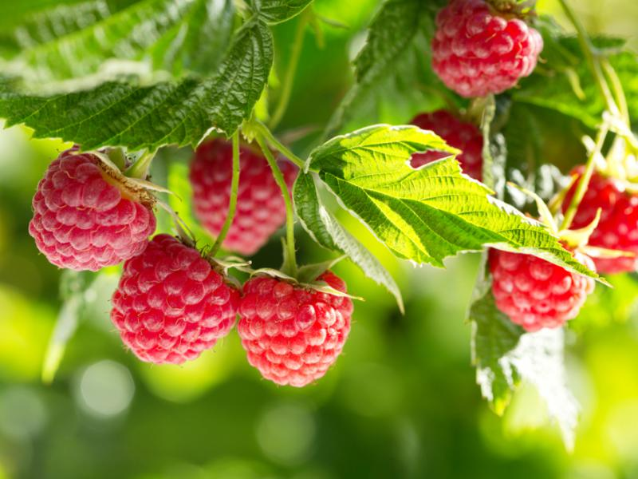 | 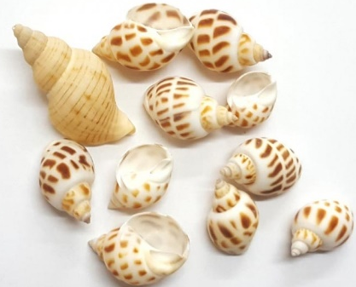
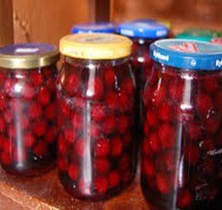 | 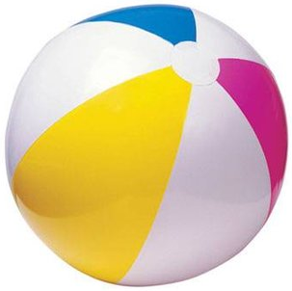 | 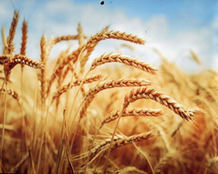
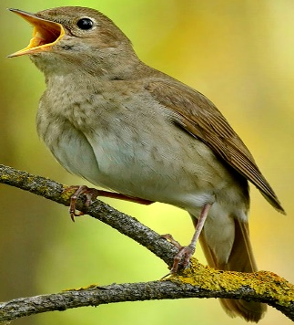 | 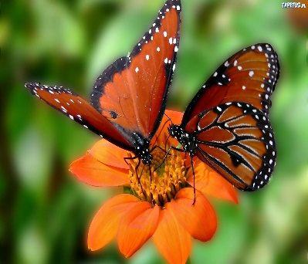
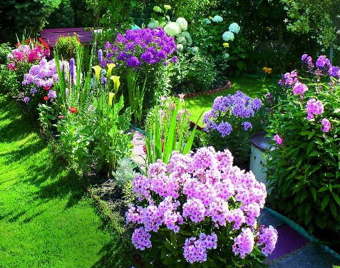 |  | 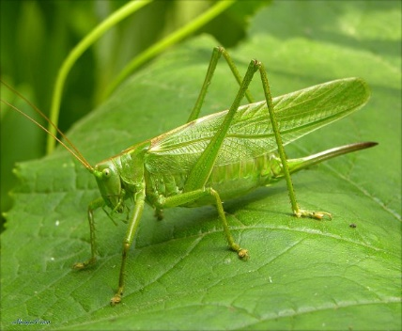
 |  | 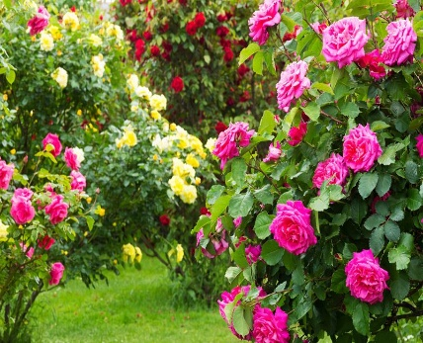

3. „Lato płynie do nas” – nauka piosenki i zabawa ruchowa w parach. Dziecko i Rodzic stoją naprzeciwko siebie w parach
https://youtu.be/7MpIAWOGhoA
Raz, dwa, raz i dwa, (klaszczemy w ręce)
słońce idzie drogą. (rysują w powietrzu słońce)
Z górki chmurki biegną dwie, śpieszą się jak mogą. (biegniemy w miejscu)
Ref.: Hop! Hop! – słychać w koło. (dziecko podskakuje z rękami na biodrach, Rodzic robi obrót)
Po jeziorze łódka mknie, lato płynie do nas. (bujamy się, trzymając za ręce)
Raz, dwa, raz i dwa, (klaszczemy w ręce)
nadszedł czas zabawy, (tańczymy w kółko, trzymając się za ręce)
pędzi, goni w polu wiatr, (biegamy w miejscu)
chce się z nami bawić. (tańczymy w kółko, trzymając się za ręce)
Ref.: Hop! Hop! – słychać w koło. (dziecko podskakuje z rękami na biodrach, Rodzic robi obrót)
Po jeziorze łódka mknie, lato płynie do nas. (bujamy się, trzymając za ręce)
Raz, dwa, raz i dwa, (klaszczemy w ręce)
wiatr wesoło pląsa, (tańczymy w kółko, trzymając się za ręce)
w górze, w chmurze, w ciszy pól, dzwoni śpiew skowronka. (podskakują na palcach w rytm piosenki)
Ref.: Hop! Hop! – słychać w koło. (dziecko podskakuje z rękami na biodrach, Rodzic robi obrót)
Po jeziorze łódka mknie, lato płynie do nas. (bujamy się, trzymając za ręce)
Dziękuję, pozdrawiam,
miłego dnia i super zabawy!!!
III. Część dnia:
1. Relaksacja: Kładziemy się na poduszce i słuchamy muzyki relaksacyjnej dla dzieci:
https://www.youtube.com/watch?v=YxfnUPqWV0k
2. „Dzień, noc i pory roku” – filmik edukacyjny
https://youtu.be/ekY5oZDdQ4k
3. „Letnie zagadki”
Świecę mocno dzionek cały,
żeby wszystkim ciepło dać,
by zobaczyć jak przychodzę,
trzeba bardzo wcześnie wstać. (Słońce)
W kubeczku czy na patyku
wszyscy je lubimy.
Miło latem na języku,
poczuć małą porcję zimy. (Lody)
Biały ptak ponad falami
lata lecz nie śpiewa.
Letnią porą cała plaża,
krzykiem jej rozbrzmiewa. (Mewa)

4. „Letnie kolorowanki” – (1 do wyboru)

Dziękuję, pozdrawiam,
miłego dnia i super zabawy!!!

